姓 名：覃真珍
毕业院校：广西民族师范学院
所学专业：人力资源管理
求职意向: 人事助理
联系电话：13669419712
电子邮件：

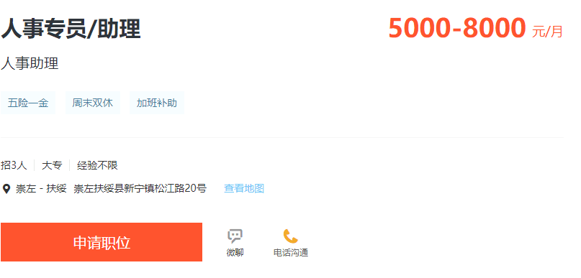
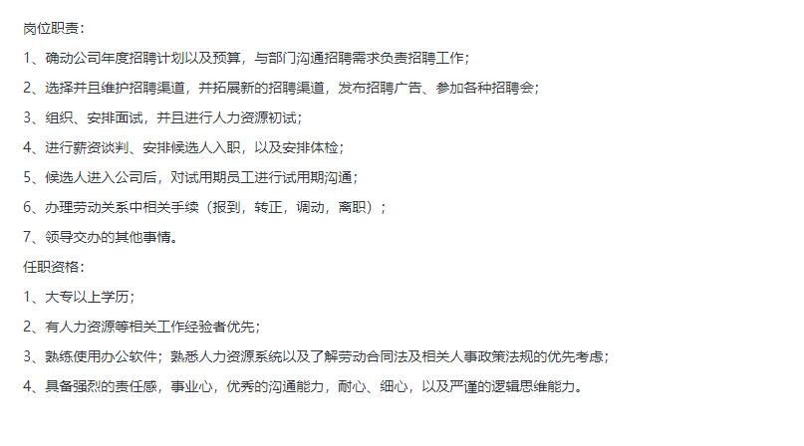
1104713125@qq.com

基本信息BASIC INFORMATION
姓 名：覃真珍 性 别： 女
出生年月：1998.12.10 身 高：160cm
民 族：汉 族 政治面貌：共青团团员
学 历：本科
籍 贯：广西蒙山
联系电话：13669419712
邮 件：1104713125@qq.com
求职意向：人事助理
兴趣爱好INTEREST
看书/ 登山 / 剪辑 / 打羽毛球

教育背景EDUCATION
2016.9-2020.6 ： 广西民族师范学院
经济与管理学院人力资源管理专业（本科）
主修：管理学、员工关系、培训与开发、招聘管理、统计学、职业生涯规划。
证书及奖项情况：：
- 全国大学生普通话二乙
- 全国大学生英语四级
- 全国计算机二级
- 优秀共青团团员
- 2017年“外研社杯”翻译大赛广西赛区优秀奖
- 2017年在“十三五规划”论文大赛中荣获优秀奖
- 2018年计算机基础技能应用竞赛二等奖
- 2018年《劳动合同法》知识竞赛一等奖
- 2019年五月“互联网+”项目“一村一品电商销售工作室”入校赛
- 2019年团队荣获自治区级大学生创新创业训练项目（未结题）

工作经验EXPERIENCE

2017.6进入广西九星金泰环保科技有限公司兼职，主要工作是使用各种应用软件来整理资料。
2017.6担任班级生活委员一职，掌管班级费用。
2018年寒假进入广东江门滨崎食品厂，主要从事包装工作。
自我评价SELF-EVALUATION

对工作热情敬业，有问题不逃避，乐求真知。
具有较强的抗压能力和语言表达能力
有良好的自学能力，具有较强的团队精神和团队协作能力

自荐信

尊敬的领导：
您好！
感谢您能在百忙之中抽出时间来看我的求职信，我是在前程无忧网看到你们的招聘信息，我对贵公司的人事助理一职很感兴趣，希望应聘该岗位工作。
我毕业于广西民族师范学院人力资源管理专业，主修课程有《经济学》、《招聘管理》、《培训与开发》、《绩效管理》、《薪酬管理》、《人力资源规划》等，在校成绩优异，并获得相关学士学位证，顺利毕业。
大学四年，我一直努力学习专业知识，取得了人力资源管理师三级证书，通过了计算机二级考试，能熟练地操作Excel、Word等办公软件，曾荣获校级计算机基础应用技能大赛二等奖以及校级《劳动合同法》竞赛一等奖；并于2019年参加了大创项目和第五届“互联网+”项目，分别进入了自治区级项目和校赛项目。
在校内学好理论知识的同时，我也注重实践能力的提升。曾在校企合作的广西九星金泰环保科技有限公司兼职了两年，我学会了档案的分类与管理；通过实践锻炼，现在的我拥有较强的组织协调能力、语言表达能力、良好人际关系处理能力。
感谢您在百忙之中读完我的应聘信，盼面谈。
诚祝工作顺利，事业蒸蒸日上！
附件：1.个人简历
2.相关证书及复印件

应聘人：覃真珍
2019年6月17日

